 | АВТОНОМНАЯ НЕКОММЕРЧЕСКАЯ ОРГАНИЗАЦИЯ  ВЛАДИМИРСКИЙ ИНСТИТУТ БИЗНЕСА  при поддержке
 | АДМИНИСТРАЦИИ ВЛАДИМИРСКОЙ ОБЛАСТИ  АДМИНИСТРАЦИИ г. ВЛАДИМИР
 | МОСКОВСКОГО ГОСУДАРСТВЕННОГО УНИВЕРСИТЕТА им. М.В. Ломоносова  ООО «ВЫСШИЕ КОМПЬЮТЕРНЫЕ КУРСЫ БИЗНЕСА»,  г. Москва

МЕЖДУНАРОДНЫЙ
МОЛОДЕЖНЫЙ ФОРУМ

«РОССИЯ:
ПЕРСПЕКТИВЫ РОСТА»

8 – 13 декабря 2009 года

г. Владимир
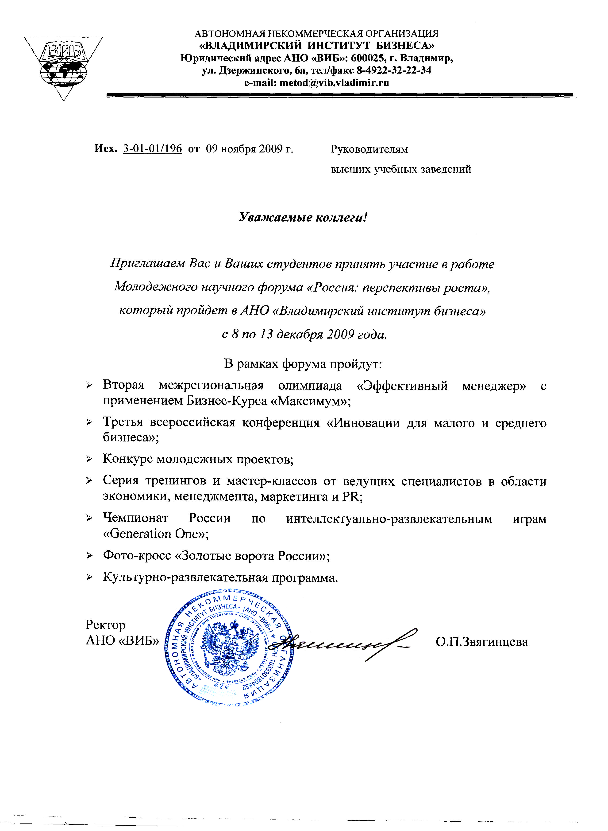

ИНФОРМАЦИОННОЕ ПИСЬМО 2

АНО «ВЛАДИМИРСКИЙ ИНСТИТУТ БИЗНЕСА»
ПРИГЛАШАЕТ ВАС ПРИНЯТЬ УЧАСТИЕ
В МЕЖДУНАРОДНОМ МОЛОДЕЖНОМ ФОРУМЕ
«РОССИЯ: ПЕРСПЕКТИВЫ РОСТА»,
который пройдет с 8 по 13 декабря 2009 г.
Форум направлен на привлечение студентов и аспирантов к решению актуальных проблем современной России, выявление активной молодежи, способной принимать непосредственное участие в политической, экономической и социальной жизни города, области и страны в целом.
В рамках форума пройдут:
9 декабря | Фото-кросс «Золотые ворота России»
9 – 10 декабря | Вторая межрегиональная олимпиада «Эффективный менеджер» с применением компьютерной деловой игры «Бизнес-Курс «Максимум»
10 декабря | Чемпионат России по интеллектуально-развлекательным играм «Generation One»
11 декабря | Третья всероссийская конференция «Инновации для малого и среднего бизнеса»
9 – 12 декабря | Конкурс молодежных проектов; Серия тренингов и мастер-классов от ведущих специалистов в области экономики, менеджмента, маркетинга и PR; Культурно-развлекательная программа

Проживание участников и проведение мероприятий форума предполагается на территории туристической базы «Олимп» с 9 по 13 декабря.
При заезде участников 8 декабря, оплата гостиницы за проживание 8 – 9 декабря производится за счет командирующей стороны.
Организационный взнос за участие во всех мероприятиях форума составляет
3000 рублей и включает проживание, трансфер Владимир – ТБ питание, раздаточный материал, культурную программу для участников.
Для участия только в Олимпиаде «Эффективный менеджер» с применением компьютерной деловой игры «Бизнес-Курс «Максимум» оргвзнос составляет:
1600 рублей при условии проживания на туристической базе с 9 по 11 декабря 2009 г.
1000 рублей при условии проживания в гостинице (за счет командирующей стороны)

ЗАЯВКА

НА УЧАСТИЕ В МЕЖДУНАРОДНОМ МОЛОДЕЖНОМ ФОРУМЕ

ФИО участника:

Название статьи:

Адрес, контактный телефон, e-mail участника:

Наименование ВУЗа (полное и сокращенное название):

Специальность, курс

В каких мероприятиях предполагается участие (подчеркнуть) | - Вторая межрегиональная олимпиада «Эффективный менеджер»;  - Третья всероссийская конференция «Инновации для малого и среднего бизнеса»;  - Конкурс молодежных проектов;  - Чемпионат России по интеллектуально-развлекательным играм «Generation One»
Форма участия в конференции «Инновации для малого и среднего бизнеса» | - участие с выступлением и публикацией;  - участие в качестве слушателя с публикацией;  - заочное участие с публикацией (стоимость публикации 400 рублей).
Предполагаемая тема выступления (оргкомитет оставляет за собой право выбора выступлений на пленарное заседание):

Технические средства, необходимые при выступлении (оргкомитет постарается Вас ими обеспечить):

В заявке все названия и имена указывать полностью!
Заполненная заявка и статья принимаются до 4 декабря 2009 г.
по адресу оргкомитета: 600025 г.Владимир, ул.Дворянская, д.27 А
АНО «ВИБ» научно-методический отдел,
а также по электронной почте metod@vib.vladimir.ru и vib_metod@mail.ru

СПАСИБО ЗА УЧАСТИЕ!
АНО «Владимирский институт бизнеса»
при поддержке
Администрация Владимирской области

в рамках Международного молодежного форума
«Россия: перспективы роста»

ПРЕДСТАВЛЯЕТ
Третья межрегиональная
научно-практическая конференция
молодых ученых
«Инновации для малого и среднего бизнеса»

11 декабря 2009 года

«Лучший способ предсказать будущее – придумать его!»
Алан Кей

Целями конференции являются:
обсуждение актуальных вопросов и проблем, обмен опытом в области экономических, управленческих и информационных инноваций, инновационного менеджмента в малом и среднем бизнесе.
К участию в конференции приглашаются преподаватели, докторанты, аспиранты и студенты образовательных учреждений, молодые специалисты-практики, представители региональных и муниципальных органов власти и общественных организаций.
Основные направления работы конференции:
- Инновации в менеджменте, маркетинге, финансовом и бухгалтерском учете малых и средних предприятий, как фактор современной конкурентоспособности.
- IT-инновации, как основа Новой сетевой экономики.
- Социально-экономические и правовые инновации в условиях глобального рынка.
Ключевые даты конференции:
До 4 декабря 2009 года – подтверждение участия в Конференции, предоставление заявок и статей в оргкомитет
11 декабря 2009 года – проведение конференции
Оргвзнос при заочном участии в конференции составляет 400 рублей (публикация статьи и один сборник)
Адрес оргкомитета конференции:
600025, г. Владимир, ул. Дворянская, 27А, АНО «ВИБ»
e-mail: vib_metod@mail.ru, kilhouse@yandex.ru
телефон: (4922) 32-40-79 (доб. 119) телефон/факс: (4922) 32-22-34
Контактное лицо: Наумова Ирина Валерьевна

Для публикации и своевременной подготовки сборника необходимо направить в адрес оргкомитета электронную версию тезисов сообщений, оформленных в соответствии со следующими требованиями:
- объемом не более 5 страниц;
- формат текста: текстовый редактор MS Word (любая версия), шрифт Times New Roman, кегль 14, межстрочный интервал – одинарный. Расположение графических материалов – по ходу текста
- формат страницы: А4, поля 20 мм со всех сторон.
Образец оформления материалов:
______________________________________________________________

Иванов И.И., Сидоров П.П.
АНО «Владимирский институт бизнеса»

НАЗВАНИЕ ДОКЛАДА

Текст статьи. Текст статьи, Текс статьи, Текст статьи. Текст статьи, Текс статьи, Текст статьи. Текст статьи, Текс статьи

______________________________________________________________

Текст печатается в авторской редакции и дальнейшему редактированию не подлежит

РЕГЛАМЕНТ КОНФЕРЕНЦИИ

10.30 – 11.00 регистрация участников
11.00 – 12.00 пленарное заседание
12.00 – 13.30 заседание секций
13.30 – 14.00 кофе-брейк
14.00 – 15.00 мастер-класс
15.00 подведение итогов конференции

ЗАЯВКА
НА УЧАСТИЕ В КОНФЕРЕНЦИИ

ФИО участника:
Название статьи:

Адрес, контактный телефон, e-mail участника:

Наименование ВУЗа (полное и сокращенное название):

Специальность, курс
Форма участия | - участие с выступлением и публикацией;  - участие в качестве слушателя с публикацией;  - заочное участие с публикацией (400 руб.).
Технические средства, необходимые при выступлении (оргкомитет постарается Вас ими обеспечить):

В заявке все названия и имена указывать полностью!
Заполненная заявка и статья принимаются до 4 декабря 2009 г.
по адресу оргкомитета: 600025 г.Владимир, ул.Дворянская, д.27 А
АНО «ВИБ» научно-методический отдел,
а также по электронной почте metod@vib.vladimir.ru и vib_metod@mail.ru

СПАСИБО ЗА УЧАСТИЕ!
АНО «Владимирский институт бизнеса»
ООО «Высшие компьютерные курсы бизнеса», г. Москва

При поддержке:
Научно-исследовательского вычислительного центра
Московского государственного университета им. М.В. Ломоносова;
Комитета по молодежной политике Владимирской области;
Управления по делам молодежи г. Владимира;

в рамках Международного молодежного форума
«Россия: перспективы роста»

ПРЕДСТАВЛЯЕТ

III Межрегиональная олимпиада студентов экономических специальностей
«Эффективный менеджер»

9 – 10 декабря 2009 года
г. Владимир, ул. Дворянская, д. 27А, ост. «Студеная гора»

Целями олимпиады являются: оценка профессионального кругозора студентов, определение уровня их подготовки в области управления современным предприятием и способности оперативно реагировать на изменяющуюся рыночную ситуацию, а так же пропаганда интерактивных методов обучения студентов экономических специальностей.
К участию в олимпиаде приглашаются студенты 2-5 курсов экономических специальностей образовательных учреждений любой ведомственной принадлежности и организационно-правовой формы. От ВУЗа могут быть представлены не более трех команд, каждая команда состоит из двух студентов и руководителя. Количество команд-участниц ограничено.
Олимпиада проводится на базе АНО «Владимирский институт бизнеса» в соответствии с Положением (см. Приложение 1) и Регламентом олимпиады (см. Приложение 2)
Организационный взнос составляет 1600 рублей для каждого участника команды (в оргвзнос входит проживание на турбазе «Олимп» с 9 по 10 декабря 2009г., проезд к месту проведения, питание участников, призы для победителей и экскурсионная программа).
Заявки на участие в олимпиаде принимаются до 4 декабря 2009 года по электронной почте:
vib_metod@mail.ru (копия на: kilhouse@yandex.ru) или по тел./факсу (4922)32-22-34.
Форма заявки в Приложении 3.
Необходимо сообщить номер поезда (автобуса), дату и время прибытия в г.Владимир.
Участники олимпиады должны иметь при себе паспорт, студенческий билет, страховой медицинский полис, справку с места учебы (что являются студентами очной формы обучения).
Руководитель команд - паспорт, страховой медицинский полис и командировочное удостоверение.

Приложение 1

АНО «Владимирский институт бизнеса», г. Владимир
и
ООО «Высшие компьютерные курсы бизнеса», г. Москва

ПОЛОЖЕНИЕ
О ПРОВЕДЕНИИ МЕЖРЕГИОНАЛЬНОЙ ОЛИМПИАДЫ СТУДЕНТОВ
ЭКОНОМИЧЕСКИХ СПЕЦИАЛЬНОСТЕЙ «ЭФФЕКТИВНЫЙ МЕНЕДЖЕР»

1. Общие положения
1.1. Межрегиональная олимпиада студентов экономических специальностей «Эффективный менеджер» проводится АНО «Владимирский институт бизнеса», г. Владимир и ООО «Высшие компьютерные курсы бизнеса», г. Москва при поддержке Московского государственного университета им. М.В. Ломоносова, комитета по молодежной политике Владимирской области и управления по делам молодежи г. Владимира.
1.2. Цель олимпиады: оценка профессионального кругозора студентов, определение уровня их подготовки в области управления современным предприятием и способности оперативно реагировать на изменяющуюся рыночную ситуацию, а так же пропаганда интерактивных методов обучения студентов экономических специальностей.
2. Участники
2.1. К участию в олимпиаде приглашаются студенты 2-5 курсов экономических специальностей образовательных учреждений любой ведомственной принадлежности и организационно-правовой формы.
2.2. От одного ВУЗа могут быть представлены не более трех команд, состоящих из двух студентов и руководителя. Порядок отбора студентов определяется ВУЗом самостоятельно. Вступительный и организационный взнос 1600 рублей для каждого участника команды.
3. Регистрация и размещение участников и членов жюри
3.1. Встреча и размещение участников и членов жюри проводится 8 – 9 декабря 2009 года..
3.2. Регистрация участников проводится в здании АНО «ВИБ» (г. Владимир, ул. Дворянская 27а, ост. «Студеная гора»). Начало регистрации 9 декабря в 14.00.
3.3. Командировочные расходы оплачивают ВУЗы, направляющие участников на олимпиаду.
4. Сроки и порядок проведения олимпиады
4.1. Контрольные даты олимпиады определены регламентом (см. Приложение 2).
4.2. Олимпиада студентов проводится в форме соревнования по базе компьютерной деловой игры «БИЗНЕС-КУРС: Максимум» коллективный вариант (версия 1.3) в соответствии с регламентом и программой проведения.
4.3. Продолжительность проведения олимпиады 2 дня.
1-й день – первая игровая сессия. Может участвовать не более 3-х команд от ВУЗа.
2-й день – вторая игровая сессия.
4.4. Сценарии игр в лигах предоставляется представителем разработчика (Научно-исследовательский вычислительный центр МГУ им. М.В.Ломоносова и ООО «Высшие компьютерные курсы бизнеса») непосредственно перед началом игры.
В коллективной игре общее время принятия решений в текущем месяце зависит от продолжительности принятия решений последней фирмой. В целях ускорения принятия решений, организационный комитет перед началом игры определяет предельное время для принятия решений.
Управление процессом игры осуществляется администратором, назначаемым оргкомитетом мероприятия.
Администратор контролирует порядок проведения игры, в т.ч. принятие решений всеми участниками игры в рамках определенного регламента. Администратор определяет начальный капитал для фирм-банкротов в размере не выше собственного капитала работающего предприятия (с учетом инфляции), находящегося на последнем месте. Администратор игры не имеет права оказывать финансовую помощь участникам олимпиады.
Руководители студенческих команд, члены оргкомитета и члены жюри не имеют права комментировать студентам ход проведения деловой игры, подсказывать и корректировать действия участников олимпиады.
5. Формирование и работа жюри
5.1. Жюри олимпиады формируется из членов оргкомитета, руководства принимающего ВУЗа и представителей фирмы-разработчика игры ООО «ВККБ».
5.2. Апелляционная комиссия выбирается членами жюри олимпиады в составе 3-х человек.
5.3. Состав жюри и апелляционной комиссии утверждается председателем оргкомитета и доводится до сведения всех участников перед началом олимпиады.
6. Подведение итогов и награждение
6.1. Подведение итогов межрегиональной олимпиады студентов экономических специальностей «Эффективный менеджер» на базе компьютерной деловой игры «БИЗНЕС-КУРС: Максимум» осуществляется жюри олимпиады.
6.2. Подведение итогов проводится в командном зачете.
6.3. Распределение мест осуществляется по итогам коллективной деловой игры в соответствии со значением комплексного показателя – рейтинга. Данный показатель рассчитывается в деловой игре для каждой команды, участвующей в олимпиаде. Победителем признается команда, получившая максимальный рейтинг в Высшей лиге.
На основе полученного рейтинга, команды, занявшие первые три места в Высшей лиге, а также первое, второе и третье место в Первой лиге награждаются дипломами и памятными призами.
Все участники олимпиады награждаются почетными грамотами участника межрегиональной олимпиады студентов экономических специальностей «Эффективный менеджер».

Координацию действий по проведению олимпиады осуществляют:
Декан факультета Экономики и финансов АНО «ВИБ»
Жуковская Ирина Феодосиевна телефон: (4922) 32-40-79 (доб. 129)

Начальник научно-методического отдел АНО «ВИБ»
Наумова Ирина Валерьевна телефон: (4922) 32-22-34 (доб. 119)

Подробные сведения о порядке проведения олимпиады можно получить по адресу:
600025, г. Владимир, ул. Дворянская, 27А, АНО «ВИБ»
e-mail: vib_metod@mail.ru, kilhouse@yandex.ru
телефон/факс: (4922) 32-22-34
На сайтах:
АНО «Владимирский институт бизнеса»: http://www.vib.vladimir.ru
ООО «Высшие компьютерные курсы бизнеса»: http://vkkb.ru

Приложение 2

Регламент проведения межрегиональной олимпиады студентов
экономических специальностей «Эффективный менеджер»:

Даты | События | Комментарии
До 4 декабря | Подача заявок на участие в олимпиаде и бронирование гостиниц | Заявки в установленной форме принимаются по электронной почте: vib_metod@mail.ru (копия на: kilhouse@yandex.ru) или  по тел./факсу (4922)32-22-34
8 -9 декабря | Прибытие и размещение участников  в г.Владимир | Проезд и питание осуществляется за счет участников Олимпиады.
9 декабря | Регистрация участников
9 декабря | Торжественное открытие Олимпиады | Принимают участие представители администрации Владимирской области, НИВЦ МГУ им. М.В.Ломоносова, АНО «Владимирский институт бизнеса». Информация о порядке проведения и сценарии Олимпиады. Распределение участников по игровым аудиториям.
9 декабря | Первая игровая сессия
10 декабря | Вторая игровая сессия
10 декабря | Культурная программа для участников | Экскурсионная и культурная программа по Владимиру, посещение театра, клуба (по желанию участников).
10 декабря | Закрытие олимпиады | Награждение участников олимпиады призами и памятными подарками от организаторов и фирм-спонсоров.

Приложение 3

ЗАЯВКА
на участие во второй межрегиональной олимпиаде студентов
экономических специальностей «Эффективный менеджер»

Организация ________________________________________________________________________
Адрес ______________________________________________________________________________
Телефон ____________________________________________________________________________
Факс _______________________________________________________________________________
E-mail ______________________________________________________________________________

Данные об участниках

 | ФИО участников (полностью) | Название факультета | Специальность | Курс | Контактные телефоны
1-я команда
2-я команда
3-я команда

Данные о руководителе
ФИО (полностью) ____________________________________________________________________
Должность, ученое звание, ученая степень ______________________________________________
____________________________________________________________________________________
Контактные телефоны ________________________________________________________________
Необходимость гостиницы (количество мест, класс номеров, даты проживания) _______________
____________________________________________________________________________________
Даты заезда и отъезда, время и номер прибытия поезда (автобуса) __________________________
____________________________________________________________________________________
Реквизиты для подготовки договора и счета на оплату оргвзноса
________________________________________________________________________
____________________________________________________________________________________
____________________________________________________________________________________
ФИО (полностью) ректора, ученая степень, звание ___________________________________

Адрес и контактные телефоны оргкомитета:

600025, г. Владимир, ул. Дворянская, 27А, АНО «ВИБ»
e-mail: vib_metod@mail.ru, kilhouse@yandex.ru
телефон/факс: (4922) 32-22-34, телефоны (4922) 32-22-69, 32-40-79
Ирина Валерьевна Наумова

Информация на сайтах:
АНО «Владимирский институт бизнеса»: http://www.vib.vladimir.ru
ООО «Высшие компьютерные курсы бизнеса»: http://vkkb.ru

